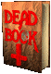Extraits du Nécronomicon...
Révélations de rituels magiques
Il est important de rappeler que cet ouvrage, , nous offre, par sa rareté et son contenu, une source très précieuse d’informations pour tout investigateur en bonne santé physique et surtout mental : descriptions de certaines entitées du Mythes, mais aussi un puissant grimoire ou toute sorte de rituels peuvent y être lu et appris. Ne faut-il donc pas parfois combattre le Mal par le mal...
LES SIGNES DE PUISSANCES
Pour être utilisé dans les Rites, ces signes très puissants seront formés avec la main gauche.
- 1 - C’est le signe de VOOR :il est par nature le véritable symbole des Anciens. Faites ce signe chaque fois que vous souhaitez supplier Ceux qui attendent toujours derrière le seuil.
- 2 - C’est le signe de KISH :il abat toutes les barrières et ouvre les portes des plans les plus reculés.
- 3 - C’est le signe de KOTH :il garde les Proches et les chemins d’accès.
- 4 - C’est le signe des Dieux les plus anciens : Il protège ceux qui invoquent les pouvoirs, la nuits, et chasse les menaces et dissout les antagonismes.
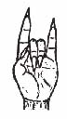 | 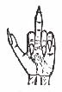 | 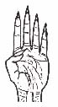 | 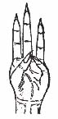
Le signe de VOOR | Le signe de KISH | Le grand signe de KOTH | Le signe des Dieux précédents  (Plus anciens)
(Note : Ce signe des Dieux plus anciens présente également une autre forme - 5 - et lorsqu’il figure sur la pierre grise de Mnar, il sert à retenir pour toujours les pouvoirs des Vénérables Anciens.)

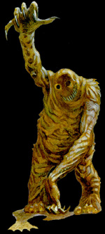
LE SIGNE DES DIEUX LES PLUS ANCIENS

Lorsque vous désirez fermer
Les Portes gravez le Grand Signe
Des Dieux les plus anciens sur la pierre de Mnar
Et placez-la devant les portes.
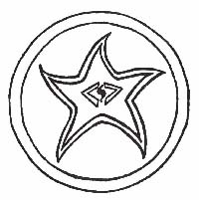

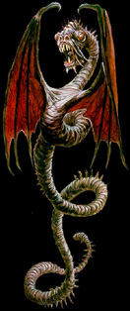
POUR OBTENIR LA POUDRE D’IBN-GHAZI
LA POUDRE MYSTIQUE DE MATERIALISTAION
Prélevez de la poussière dans la tombe (où le corps est demeuré au moins deux cents ans) et prenez-en trois parts. Ajoutez deux parts d’amarante, une part de feuilles de lierre pilées et une part de sel fin.
Mélangez le tout dans un mortier ouvert au jour et à l’heure de Saturne.
Faites au-dessus de ces ingrédients ainsi assemblés le signe de Voor, puis scellez cette poudre dans un coffret plombé sur lequel est gravé l’emblème de Koth.
Utilisation de la poudre :
Lorsque vous souhaitez observer la manifestation aérienne des esprits, envoyez une pincée de poudre dans la diréction qui est la leur. N’oubliez pas de faire le signe des dieux plus anciens lorsqu’ils apparaissent, faute de quoi les griffes des ténèbres pénétreront dans votre âme.

LES VENERABLES ANCIENS
Le panthéon par ordre hierachique
AZATHOTH : Le chaos primitif siégeant au centre de l’infini ; informe impossible à reconnaître. L’animateur des Ténèbres ; le désordre. Le destructeur de pensée et de forme. L’antithèse de la création ; l’aspect complètement négatif du Feu élémentaire, qui relève, astrologiquement, du Lion archaïque et, dans la sphère terrestre, du « Sud Caché » (Hidden South).
YOG-SOTHOTH : Le « Tout-Un », corégent d’Azathoth ; véhicule du Chaos. Manifestation extérieure de l’expression primitive. Porte du vide par laquelle doivent passer « ceux qui viennent d’ailleurs ». L’intelligence active extérieure de Celui qui restera toujours enfermé dans des ténèbres impénétrables. Manifestation positive du Feu, marqué au firmament par le signe du Lion et plus particulièrement par l’étoile connue des anciens Arabes sous le nom « d’Al-Kalb al-Asad » et des Romains sous celui de « Cor Leonis » (le Coeur de Lion) qui se trouve dans la poitrine de la bête céleste. Son point cardinal terrestre est le Sud Immédiat.
NYARLATHOTEP : Le Chaos Rampant, mouvant, l’Ether qui sert de médiateur entre les différents aspects des vénérables Anciens. Il est le réceptacle de leur volonté combinée, leur messager et serviteur (pouvant exister sous n’importe quelle forme à n’importe quel endroit et à n’importe quelle époque. Astrologiquement, Nyarlathotep relève de la voie lactée, cette bande mystique de lumière nébuleuse qu s’étend dans les cieux avec une inclinaison de 63° par rapport à l’équateur céleste et délimite notre galaxie. Les anciens Akkadiens reliaient cette pâle lumière à leur mythe du Gra,d Serpent, les Polynésiens l’appelaient le long requin bleu mangeur de nuages ; en Inde, elle portait le nom de Nagavithi) la piste du Serpent.
HASTUR : La Voix des Vénérables Anciens. Le Vengeur et le Destructeur, celui qui marche sur le vent et que l’on ne doit pas nommer. Dans la sphère des éléments, Hastur correspond à l’Air (élément de la dispute) et parmi les constellations, est reconnu par le signe du Verseau, astérisme supposé régir le « Trigone Aérien » (Airy Trigon). Sur terre, Hastur correspond à l’Est.
CTHULHU : Maître des profondeurs intérieures, initeur des rêves. Parmi les éléments, Cthulhu est représenté par l’Eau, et astrologiquement par le Scorpion connu des Akkadiens sous le nom de Girtab (celui qui attrape et pique celui devant lequel on doit s’incliner. Géographiquement, Cthulhu correspond à l’Ouest) zone de la mort dans l’ancienne religion égyptienne.
SHUB-NIGGURATH : La Grande Chèvre Noire des Bois avec un miller de petits. Manifestation terrestre de la Puissance des Vénérables anciens. Le dieu du sabbat des sorcières. L’élément naturel de Shub-Niggurath est la Terre, symbolisé par le signe du Taureau, au firmament, et, sur Terre, par la porte du vent du Nord.

